РЕЗЮМЕ  соискателя на должность  «Дизайнер»  Личные данные: | 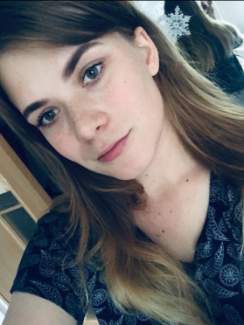

Адрес: г. Комсомольск-на-Амуре, улица Красногвардейская 24, кв.51 | Контактные данные: 8-924-264-51-15  E-mail: julyaturner@gmail.com

Петренкова Юлия Андреевна
Сведения о себе | Дата рождения: 13 июня 1998 г.  Семейное положение: не замужем  Личные качества: ответственность, коммуникабельность, инициативность, самостоятельность, адаптивность, пунктуальность, стрессоустойчивость.
Опыт работы: | ИП Ермишкина оператор-фактуровщик с 01.07.2016 г. по 01.12.2016 г.  ООО «ФРЕШ25» продавец-консультант с 02.12.2016 г. По 05.07.2016 г.  «ФОТОШТАБ» дизайнер-фотограф с 08.07.2018 г. по 01.11.2018 г.
Образование: | КГБ ПОУ «Комсомольский-на-Амуре колледж технологий и сервиса»  Специальность: Дизайн (по отраслям)
Профессиональные навыки: | Я знаю: основы композиции и цветоведения, закономерности визуального восприятия;  Я умею: работать с программами: Adobe Photoshop, Corel Draw, PaintToolSai, 1C:Предприятие, MS Office Word, MS Office Point, MS Office Excel
Технические навыки: | Опытный пользователь Adobe Photoshop, Corel Draw, PaintToolSai, MS Office Word, MS Office Point, MS Office Excel, Интернет ресурс.  Опыт работы с оборудование: ПК, копировальные аппараты, сканеры, принтеры, плоттер, брошюратор, ламинатор, фотоаппарат.
Дополнительные сведения о себе: | легко разрешаю конфликтные ситуации с самыми требовательными клиентами;  готов к обучению в ходе работы, регулярно хожу на семинары, лекции.

